**《录入海量成绩，只需一次粘贴》**

### 功能说明

**第一步，打开“录入成绩”页面。**

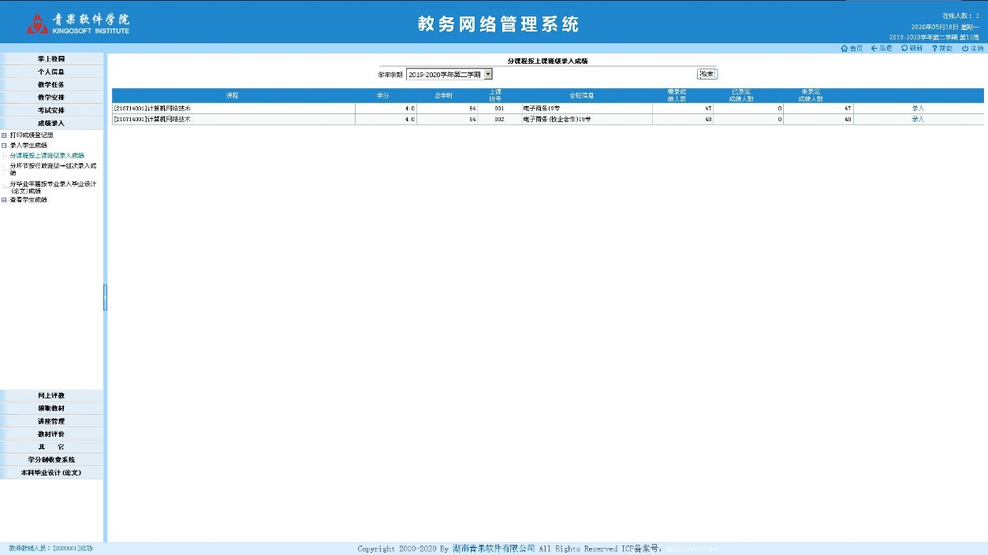

**第二步，选定需要录入成绩的上课班级记录，点击右边的“录入”链接，弹出“录入成绩”窗体。**

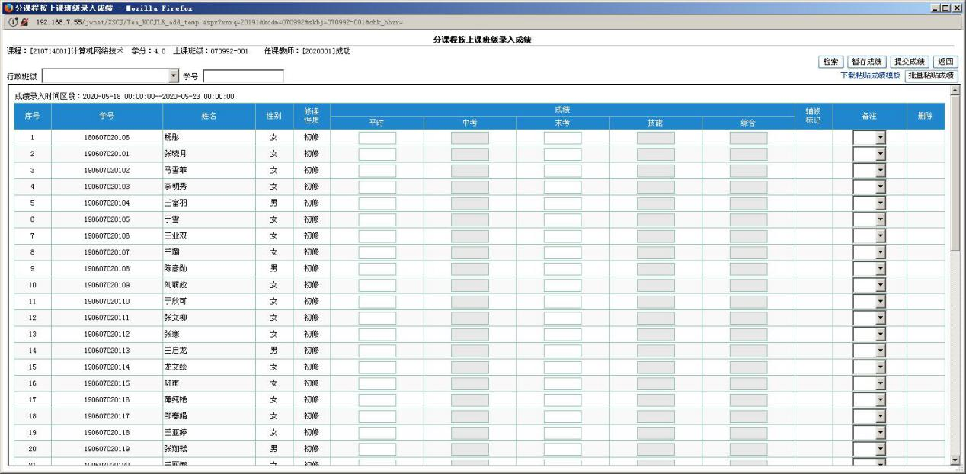

**第三步，点击“下载粘贴成绩模板”链接，打开粘贴成绩模板。**

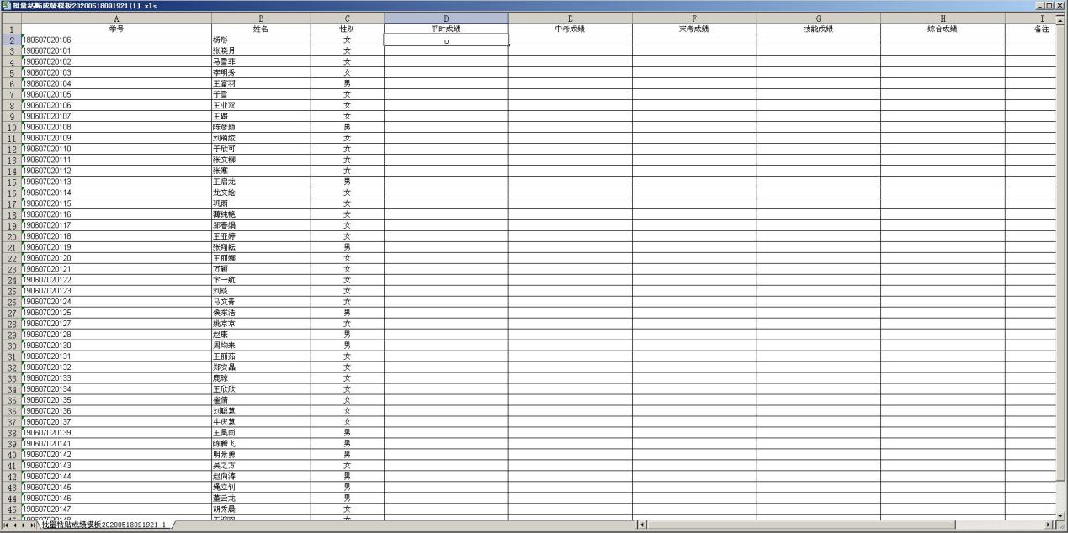

**第四步，将学生成绩粘贴到粘贴成绩模板。**

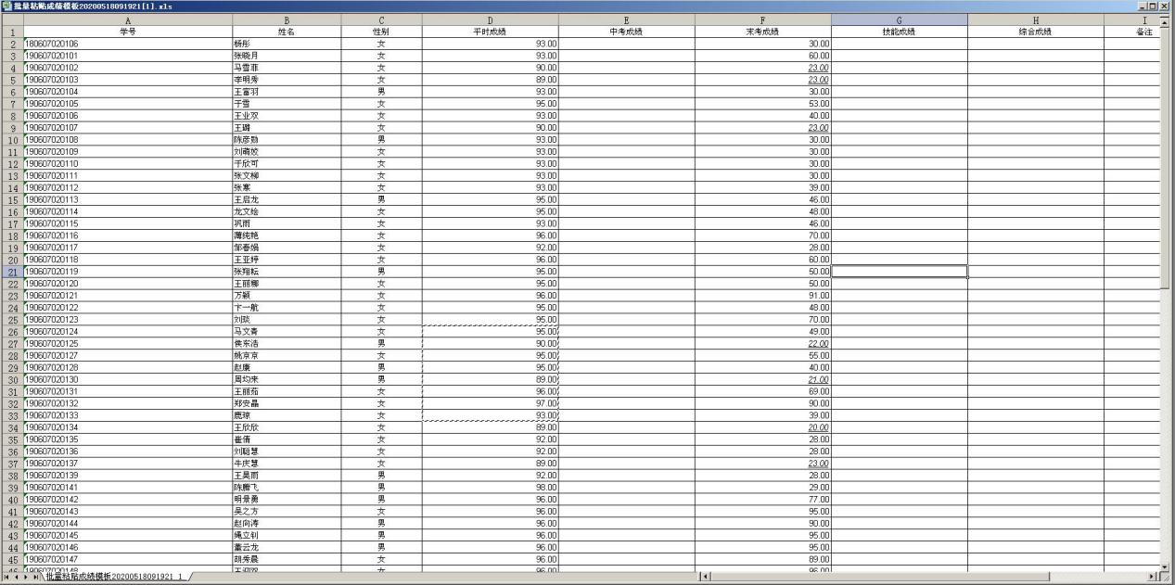

**第五步，在粘贴成绩模板上复制学生成绩。**

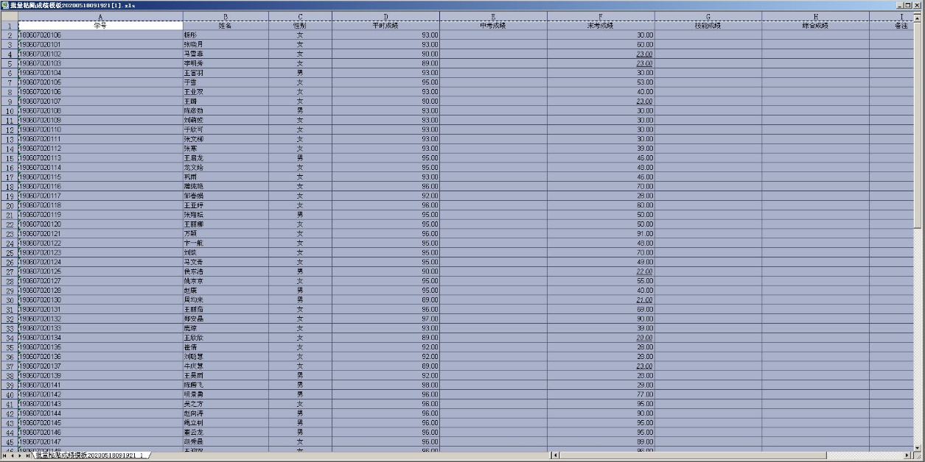

**第六步，在“录入成绩”页面上，单击“批量粘贴成绩”按钮，弹出“批量粘贴成绩”窗体。**

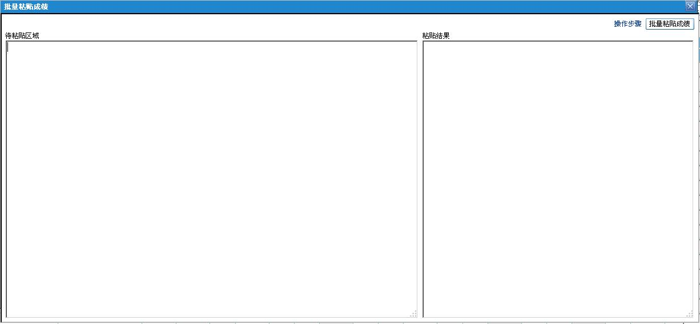

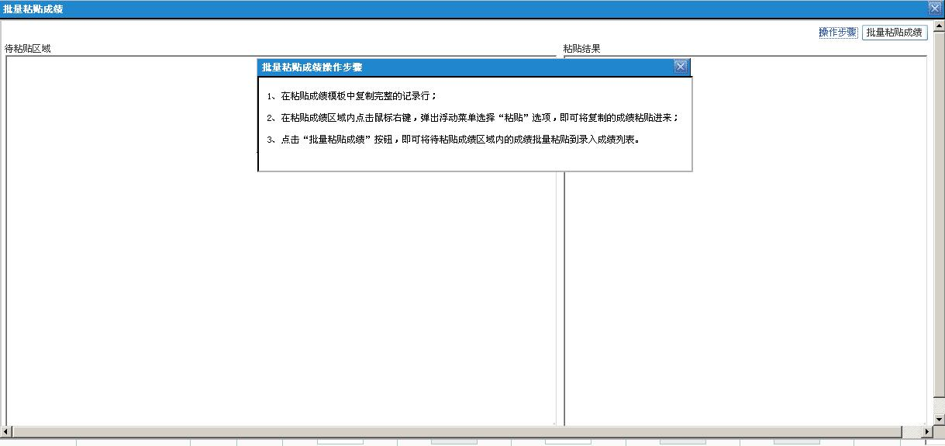

**第七步，在左边“待粘贴区域”内点击鼠标右键，在弹出的浮动菜单中选择“粘贴”菜单项。**

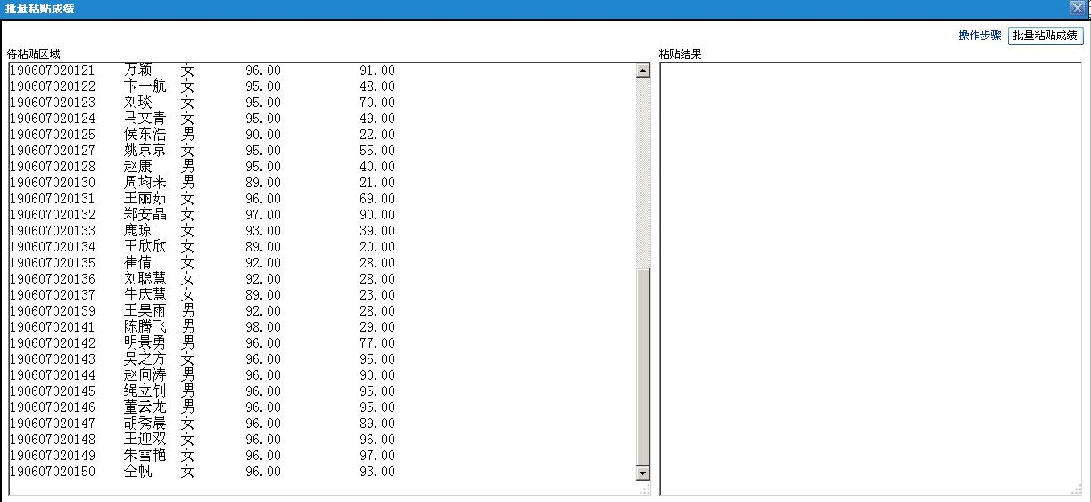

**第八步，单击“批量粘贴成绩”按钮，即可完成批量粘贴成绩。**

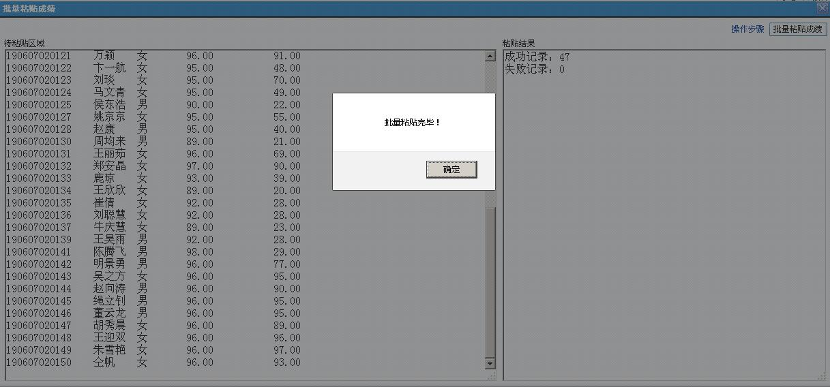

**第九步，在“录入成绩”页面上，检查确认无误后，单击“提交成绩”按钮即可完成成绩录入。**

